Для заказа доставки работы
воспользуйтесь поиском на сайте http://www.mydisser.com/search.html

МІНІСТЕРСТВА ОСВІТИ І НАУКИ УКРАЇНИ
ОДЕСЬКИЙ НАЦІОНАЛЬНИЙ МОРСЬКИЙ УНІВЕРСИТЕТ

ОСТАШКО ЄГОР ОЛЕКСАНДРОВИЧ

УДК.629.123

ВДОСКОНАЛЕННЯ МЕТОДУ СЕПАРАЦІЇ СУДНОВИХ ЛЛЯЛЬНИХ
ВОД НА ОСНОВІ ПРОЦЕСУ ШТУЧНОЇ КАВІТАЦІЇ

05.22.20 - експлуатація та ремонт засобів транспорту

Автореферат
дисертації на здобуття наукового
ступеня кандидата технічних наук

Одеса - 2013

Дисертацією є рукопис.

Робота виконана в Одеському національному морському університеті Міністерства освіти і науки України

Науковий керівник: | доктор фізико-математичних наук, професор Малахов Олексій Володимирович, професор кафедри «Кафедра Теорія та проектування корабля ім. професора Воробйова Ю.Л.» Одеського національного морського університету
Офіційні опоненти: | доктор технічних наук, професор  Букетов Андрій Вікторович, завідувач кафедрою «Експлуатація суднових енергетичних установок та загальноінженерна підготовка» Херсонсьої державної морської академії
кандидат технічних наук, доцент
Кардаш Володимир Петрович, доцент кафедри «Суднова теплоенергетики і холодильна техніка» Одеської національної морської академії,

Захист відбудеться 5 вересня 2013 р. о 10:00 годині на засіданні спеціалізованої вченої ради Д 41.060.01 в Одеському національному морському університеті за адресою: 65029, м. Одеса, вул. Мечнікова, 34.

З дисертацією можна ознайомитися в бібліотеці Одеського національного морського університету. 65029, м. Одеса, вул. Мечнікова, 34, ОНМУ.

Автореферат розісланий “6”липня 2013 р.

Вчений секретар
спеціалізованої вченої ради О.В.Акімова

ЗАГАЛЬНА ХАРАКТЕРИСТИКА РОБОТИ
1

Актуальність теми. Проблема виникнення, збирання, зберігання та сепарації суднових лляльних вод є дуже актуальною. Суднові лляльні води є найбільш багатотоннажним видом відходів і згідно з регламентуючими вимогами, усі судна повинні бути обладнані сепараторами суднових лляльних вод. Вихідна концентрація домішок в очищеній воді повинна складати менше 15 млг/л. З економічної точки зору вторинні продукти нафтохімії мають велике значення в якості джерела додаткових паливних ресурсів судна.
Актуальність вирішення проблеми переробки суднових лляльних вод напряму призведе до підвищення не тільки економічних показників роботи судна, але й вплине на якість його експлуатації. У цьому випадку можливе підвищення сумарного ККД суднової енергетичної установки, що призведе до припустимих норм екологічного забруднення водного басейну у районі плавання судна.
Проблема переробки суднових лляльних вод напряму пов’язана з отриманням вторинних енергетичних ресурсів в умовах роботи судна та практично ніколи раніше не розглядалася.
Зв’язок роботи з науковими програмами, планами, темами. Тема дисертації відповідає програмам і планам виконання фундаментальних науково-дослідних робіт Міністерства освіти і науки України (Наказ № 633 від 05.11.2002 р.) і Одеського національного морського університету на період 2010-2013 р.р., а результати проведених досліджень відповідають завданням державної науково-дослідницької теми № 0110U008203 «Удосконалювання конструкцій, міцності й мореплавності суден і підвищення ефективності роботи флоту й портів», у якій автор був виконавцям розділу, присвяченного гідродинамічній сепарації суднових лляльних вод за допомогою процесу суперкавітації.
Мета і задачі дослідженя. Мета роботи полягає в оптимізації технології кавітаційного очищення суднових лляльних вод та виконанні серії теоретичних розрахунків і натурних експериментів із метою наступної реалізації цієї технології у вигляді конкретного технічного пристрою і підвищення техніко-економічних показників суден водного транспорту.
Пріоритетним напрямком у ході технічного вирішення даної проблеми є встановлення на всіх суднах водного транспорту кавітаційного сепаратора суднових лляльних вод. За рахунок комбінованого використання гідродинамічного процесу суперкавітації та штучної вентиляції каверни всередині сепаратора можливо отримати оптимальну концентрацію водної фази у потоці суднових лляльних вод, що обробляється, та підвищити економічну ефективність роботи судна. Монтаж кавітаційного сепаратора суднових лляльних вод із штучною вентиляцією каверни при проведенні ремонтних операцій на судні може розглядатися в якості засобу оптимізації існуючих технологій підвищення енергетичного та загального ККД роботи судна.
Основне завдання досліджень полягало в отриманні великого набору теоретичних і натурних результатів, що вказують на можливість використання штучної вентиляції кавітаційної суперкаверни, як головного засобу оптимізації гідродинамічної технології обробки суднових лляльних вод.
2
Вирішення основного завдання досліджень базувалося на вирішенні наступних допоміжних завдань:
- отриманні та систематизації теоретичних і експериментальних даних щодо штучної суперкавітаціі в багатофазних потоках;
- розробці математичної моделі для розрахунку основних характеристик процесу розділення суднових лляльних вод на складові;
- отриманні для випадку штучної суперкавітаціі оптимального співвідношення між витратою парової фази, що відбирається і витратою повітря, що вдувається;
- отриманні при штучній вентиляції каверни залежності між її довжиною і витратою повітря, що вдувається;
- отриманні даних, що дозволяють установити межі стійкості кавітаційної суперкаверни при її штучній вентиляції;
- розробці універсальної методики касетного підвищення продуктивності гідродинамічного сепаратора суднових лляльних вод.
Об’єктом дослідження є процес оброблення суднових лляльних вод від нафтовмісних домішок із використанням керованої суперкавітаційної каверни всередині робочої камери суднового сепаратора.
Предметом дослідження є вузол сепарації багатофазного потоку суднових лляльних вод із штучним керуванням параметрами суперкавітаційної каверни.
Методи дослідження є теоретичний і експериментальний. До них входили: теорія струменів, кінцево-різницевий метод, статистичний метод, метод планування експерименту, теорія подібності, тощо.
Наукова новизна отриманих результатів полягає в розробці раніше невідомого сепаратора суднових лляльних вод, що працює на принципі штучно керованої суперкавітаціі і принциповій модернізації суднових технологічних схем, спрямованих на обробку суднових лляльних вод і поліпшення експлуатаційних характеристик суден водного транспорту.
Конкретні наукові результати полягають у наступному:
- уперше для сепарації суднових лляльних вод запропонований і розроблений гідродинамічний метод суперкавітаціі зі штучним управлінням межами каверни;
- уперше для випадку штучної кавітації виконане оцінювання залежності швидкості на межі суперкаверни від швидкості вдування потоку повітря в неї;
- уперше для отримання просторової і часової стійкості меж каверни виконане оцінювання оптимальної швидкості подачі повітря на її штучну вентиляцію;
3
- уперше для випадку відбору водяної пари з кавітаційної суперкаверни виконане оцінювання її стійкої рівноваги з можливістю повернення до максимального розміру;
- уперше за рахунок встановленої конфігурації меж робочої камери сепаратора отримана можливість чіткого дотримання розмірів і форми кавітаційної суперкаверни з повною відсутністю розмиву її кормової частини;
- уперше для опису процесу штучної вентиляції суперкавітаційної каверни була розроблена математична модель і сформульована розрахункова схема для її вирішення;
- уперше розрахунковим шляхом для розробленої конструкції робочої камери суднового сепаратора отримані оптимальні діапазони чисел кавітації і відповідні їм розміри кавітаційної каверни;
- уперше експериментальним шляхом встановлено залежність відносної довжини каверни від величини динамічного тиску в потоці, що оброблюється;
- уперше досліджено вплив витрати пари, що відбирається з повітрям, на гідродинамічну поведінку каверни;
- уперше розроблена технологічна схема зміни продуктивності сепаратора суднових лляльних вод.
Практичне значення отриманих результатів.
Основними практичними результатами роботи є:
- розроблення нової конструкції сепаратора суднових лляльних вод, що працює на принципі суперкавітаціі зі штучною вентиляцією каверни;
- вирішення проблеми отримання висококонцентрованих вторинних продуктів сепарації з суднових лляльних вод;
- підвищення техніко-експлуатаційних показників роботи судна за рахунок упровадження нової технології обробки сумішей, що містять паливо;
- розроблення нової суднової технологічної схеми для оброблення технологічних відходів, що містять нафтопродукти;
- отримання для запропонованої конструкції кавітаційного сепаратора набору раніше не відомих і важливих конкретних науково-практичних результатів;
- можливість підтримування робочого режиму сепарації в широкому діапазоні фізичних властивостей і динамічних характеристик потоку суднових лляльних вод, що обробляється;
- підвищення економічності використання паливних ресурсів при роботі судна, за рахунок отримання вторинних нафтопродуктів після сепарації суднових лляльних вод;
- методика проектування сепаратора суднових лляльних вод для будь-яких суднових технологічних систем збирання та оброблення рідких стоків;
- нормативний перелік операцій для виготовлення, монтажу і ремонту розробленої конструкції суднового гідродинамічного сепаратора;
4
- нова технологія, що надає можливість вирішувати повний спектр питань, пов'язаних з переробкою багатофазних потоків на всіх суднах і берегових судноремонтних підприємствах України.
Особистий внесок здобувача. Автором самостійно проведений патентно-інформаційний пошук, теоретичні та експериментальні дослідження, аналіз, узагальнення та статистичне оброблення отриманих результатів, сформульовані висновки дисертації.
У наукових статтях опублікованих у співавторстві кандидату належать наступні результати:
[1] - проведені і описані експериментальні дослідження щодо впливу динамічного напору на швидкість обертання багатофазного потоку.
[3] - розлянуто основні фактори, що впливають на коливання гнучких трубопроводів при транспортуванні багатофазних потоків. Виконані та описані теоретичні розрахунки.
[4] - проведені розрахунки номограми залежності втрати тиску в кавітаторі від швидкості потоку на вході. Розроблена та описана технологічна схема зміни продуктивності суднової сепараційної установки.
[6] - розроблена загальна структурна класифікація існуючих методів сепарації СЛВ. Виконан огляд конструктивних недоліків існуючих технологій сепарації. Дан опис отриманих експериментальних даних по впливу відбору пари на поведінку суперкаверни.
[7] - виконан опис базових розрахункових залежностей, що покладені в основу алгоритму автоматизованого управління судновим сепаратором. Розрахунковим шляхом отримана залежність відносної довжини суперкаверни від числа кавітації потоку, що обробляється.
[8] - виконан аналіз технологічних схем і робочих операцій, що використовуються на суднах водного транспорту. Сформульован висновок щодо загальних напрямків модернізації суднових систем сепарації багатофазних потоків.
[9] - проведен аналіз та дан опис всіх методів сепарації, що можуть бути застосовані для відділення води від продуктів нафтохімії. Виконана оцінка впливу початкового составу суднових лляльних вод на процесс сепарації.
[10] - сформульовані кінематичні умови щодо штучної вентиляції каверни та виконана оцінка ступеня ефективності процесу сепарації.
Апробація результатів дисертації. Основні положення роботи та ії окремі розділи доповідалися та отримали схвалення на науково-технічних конференціях професорсько-викладацького складу ОНМУ 2010-2013 р.р.
Робота була апробована на: XVIII Міжнародній науково-технічній конференції "Машинобудування і техносфера XXI століття", Севастополь, 2011; Міжнародній науково-практічної конференції ”Современные проблемы и пути их решения в науке, транспорте, производстве и образовании ‘2012”, Одеса, 2012; Міжнародній науково-практічної конференції ”Современные направления теоретических и прикладных исследований ‘2013”, Одеса, 2013.
Робота також доповідалася та отримала позитивну оцінку на: 55-й конференції директорів Дунайських пароплавтв - Учасників Братиславських угод, Будапешт-Русе, Угорщина, 2010; Всеукраїнській конференції молодих вчених та студентів “Проектування та технологія побудови суден та засобів океанотехніки”, Миколаїв, 2011; Третій міжнародній науково-практичній конференції “Сучасні інформаційні та інноваційні технології на транспорті (MINTT-2011)”, Херсон, 2011; Міжнародній науково-технічній конференції "Нові і нетрадиційні технології в ресурсо- і енергозбереженні", Одеса, 2011; XII Міжнародній науково-практичній конференції "Сучасні інформаційні і електронні технології", Одеса, 2011; XVII Міжнародній науково-технічній конференції “Гідроаеромеханіка в інженерній практиці”, Черкаси, 2012; Четвертої Міжнародній науково-практичній конференції "Проблеми розвидку транспортної логистики" Інтер-ТРАНСЛОГ'2012, Україна-Руминія-Болгарія-Греція, 2012; Науково-технічній конференції “Управління проектами: стан та перспективи”, Миколаїв, 2012; XIII Міжнародній науково-практичній конференції "Сучасні інформаційні і електронні технології", Одеса, 2012; Науково-технічній конференції “Експеріментальни методи теорії корабля”, Одеса, 2012; Науково-технічній конференції ”Суднові енергетичні установки: експлуатація та ремонт”, Одеса, 2013.
5

Публікації. Основні матеріали дисертації та головні результати проведених досліджень були опубліковані в 10 друкованих праць (в тому числі дві без співавторів), з них 7 статей у збірниках наукових праць, рекомендованих МОН України для опублікування матеріалів дисертаційних досліджень та 3 статті апробаційного характеру.
Обсяг і структура дисертації. Робота складається зі вступу, п’яти розділів, висновків, списку використаних джерел та додатків. Повний обсяг роботи складає 143 сторінки, до складу входять 123 сторінок основного тексту; текст містить 34 малюнків, 5 таблиць, обсяг списку використаних джерел - 116 найменувань на 10 сторінках, додатків на 8 сторінках.

ОСНОВНИЙ ЗМІСТ РОБОТИ

У вступі наведена загальна характеристика роботи. В ній особливо підкреслена її актуальність, розкрита наукова та практична новизна отриманих результатів, а також поставлена мети роботи.
У першому розділі був виконаний аналіз і складена класифікація основних компонент суднових лляльних вод. Так само було здійснено аналіз основних фізичних принципів процесу сепарації суднових лляльних вод.
Для різних значень щільності потоку суднових лляльних вод була складена номограма залежності величини падіння тиску від швидкості руху потоку, що оброблюється. Вона показана на рис.1.
У ході дослідження була разроблена загальна структурна класифікація існуючих методів сепарації суднових лляльних вод. Вона показана на рис.2, де видно, що всі суднові технологічні схеми оброблення суднових лляльних вод базуються на дванадцяти технологіях, які відрізняються між собою. У практиці експлуатації суден найбільше розповсюдження отримали сепаратори, що працюють за принципом відцентрового розділу потоку. Приклад технологічної схеми такого сепаратора наведено на рис.3.
6
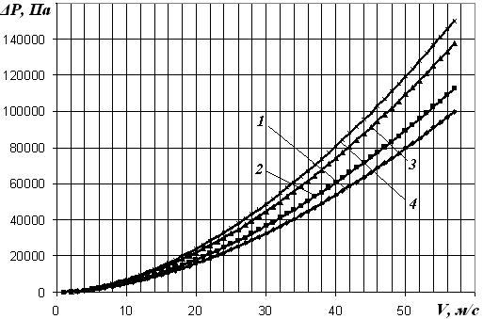
Рис.1 Вплив швидкості на падіння тиску у потоці
1 – ρ=800 кг/м³; 2 – ρ=900 кг/м³; 3 – ρ=1100 кг/м³; 4 – ρ=1200 кг/м³

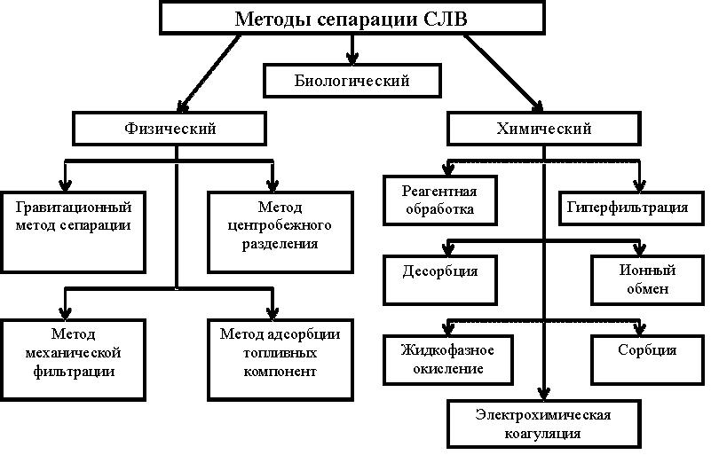

Рис. 2 Методи сепарації суднових лляльних вод

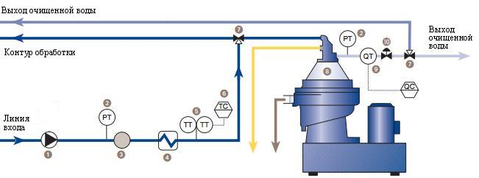
7

Рис. 3 Схема оброблення суднових лляльних вод високошвидкісним відцентровим сепаратором Alfa-Laval BWPX 307

1 - живильний насос, 2 - датчики тиску; 3 - фільтр; 4 - підігрівач; 5 - датчики температури; 6 - регулятор температури; 7 - триходові клапани; 8 - сепаратор; 9 - вимірювач концентрації домішків; 10 - регулятор тиску.

У першому розділі було також розглянуто принцип роботи ультразвукового реактора, який зображений на рисунку 4. Принцип роботи такого реактора заснований на порушенні ультразвукової кавітації в тонкому шарі оброблюваного багатофазного потоку при його проходженні через рабочую камеру.

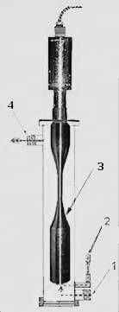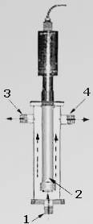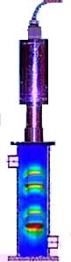
а б с
Рис. 4 Принципова схема ультразвукового реактора
а – реактор з бічними підведеннями; б – реактор з нижнім підведенням; с – ультразвукове кавітаційне поле всередині реактора

Виконаний аналіз методів оброблення суднових лляльних вод показав, що всі вони характеризуються одним загальним недоліком -односпрямованим очищенням. У ході сепарації вихідним продуктом є тільки одна компонентна складова - вода. При їх використанні в ході розподілу неможливо якісно отримати і зібрати вторинні продукти нафтохімії. З цієї причини в дисертації наведено висновок про необхідність розроблення нового методу сепараціі суднових лляльних вод і доцільності використання в цьому випадку гідродинамічного процесу суперкавітаціі зі штучною вентиляцією каверни. Приклад суперкавітаційної каверни зображений на рисунку 5.
8

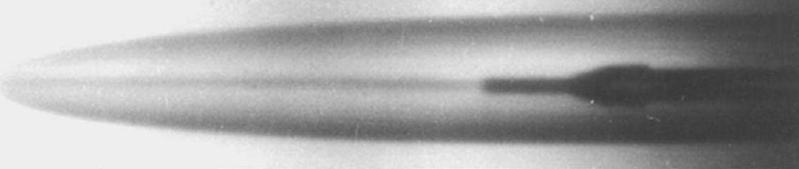

Рис. 5 Стаціонарна суперкавітаційна каверна

У кінці розділу наведені висновки.
У другому розділі розглянуті короткі відомості з теорії суперкавітаціі. Наведена основна характеристика кавітаційних потоків і каверн. Наприклад, швидкість потоку, при якій всередині робочої камери кавітатора буде наступати перша стадія кавітації можна знайти з виразу (1)

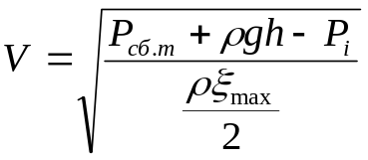 (1)

Оскільки при кавітаційній сепараціі суднових лляльних вод основним питанням є кількість водяної пари, що відбирається, то особливий інтерес представляє оцінка його маси. Для кавітаційної суперкаверни ця величина може бути знайдена за формулою (2)
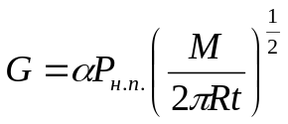 (2)
У другому розділі наведені основні вирази, які описують штучну суперкаверну. Для випадку штучного вдування повітря в кавітаційну суперкаверну було виконано оцінювання залежності швидкості на межі суперкаверни від швидкості вдування.
Оскільки високим швидкостям руху відповідають малі числа кавітації, то наближено можна записати, що 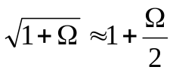. У цьому випадку, швидкість потоку на межі каверни має вигляд
9
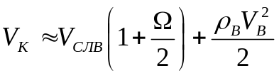 (3)
З точки зору просторової і часової стійкості штучної кавітаційної суперкаверни важливе значення має оптимальна швидкість подавання повітря, що витрачається на її вентиляцію

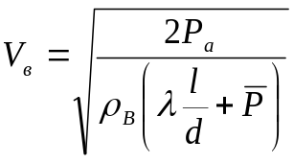, (4)
а для руху багатофазного потоку суднових лляльних вод вираз (4) має вигляд
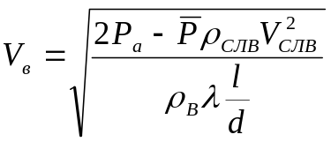 (5)
де ρ_{СЛВ} і V_{СЛВ} - щільність і швидкість руху основного багатофазного потоку суднових лляльних вод.
У ході вище викладеного були сформульовані висновки. Швидкість на межі штучної суперкаверни, що викликається гідродинамічними особливостями всередині кавітаційного каналу в основному визначається горизонтальними складовими швидкостей повітря, що вдувається і оброблюваного потоку суднових лляльних вод.
У кінці розділу наведені висновки.
У третьому розділі розглянуто теоритичне вивчення процесу сепарації суднових лляльних вод із використанням процесу суперкавітаціі. У застосуванні до суднових лляльних вод теорія кавітації в потоках, що представляють собою суміш рідин, газів і водяної пари повинна грунтуватися на законах збереження маси, кількості руху і енергії.
При русі потоку, що кавітує поблизу жорсткої поверхні (обтічного тіла, трубопроводу тощо) важливим питанням є поведінка заповнених парою каверн. У разі, коли парогазова бульбашка переходить в область з абсолютним тиском, яке перевищує на 3% тиск насиченої пари відбувається її руйнування. Для описування процесу руйнування або повного зникнення кавітаційних каверн розглядаються три схеми. Перша схема - руйнування може відбуватися, коли обсяг, що кавітується повністю наблизився до жорсткої поверхні, рисунок 6.
Друга схема – каверна, що руйнується зупиняється при наближенні до жорсткої поверхні на деякій відстані від неї, рисунок 7.
Третя схема описує рух каверни у ядрі основного потоку при відсутності жорстких екрануючих поверхонь. Загальна схема такої руйнації кавітаційної каверни представлена рисунку 8.
10

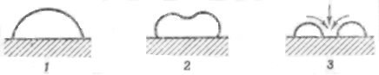

Рис. 6 Руйнування сферичної парогазової каверни на жорсткій поверхні.

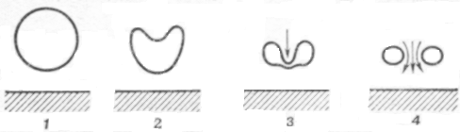

Рис. 7 Руйнування сферичної парогазової каверни поблизу жорсткої поверхні

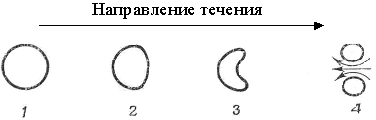

Рис. 8 Руйнування сферичної парогазової каверни в вільному потоці.

Якісним критерієм перевірки теоретичних досліджень може виступати оцінювання локальних чисел кавітації. У необмеженому потоці цільна кавітаційна суперкаверна виникає в тому випадку, коли число кавітації відповідає значенням Ω = 0,5-0,3. Такі каверни характеризуються відсутністю чітких і стійких меж.
При числі кавітації рівному Ω = 0,2 каверна скорочується в розмірах і внаслідок виникнення зворотнього струменя може розбиватися. У разі, коли Ω < 0,13 розміри каверни збільшуються з появою чітких і прозорих меж. Каверна в цьому випадку приймає стійкий просторово-часовий стан. Усі три варіанти суперкаверн показані на рисунку 9.
У третьому розділі були проаналізовані фактори, що впливають на випаровування потоку суднових лляльних вод, що рухаються. При сепарації суднових лляльних вод запропонованим методом кавітаційного випаровування водної складової важливим питанням є просторова стійкість суперкаверни при відборі з неї водяної пари. У цьому випадку коефіцієнт розширення водяної пари повинен визначатися як
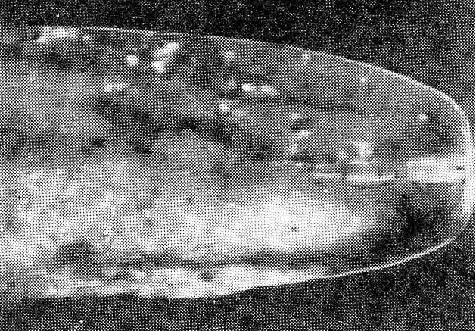
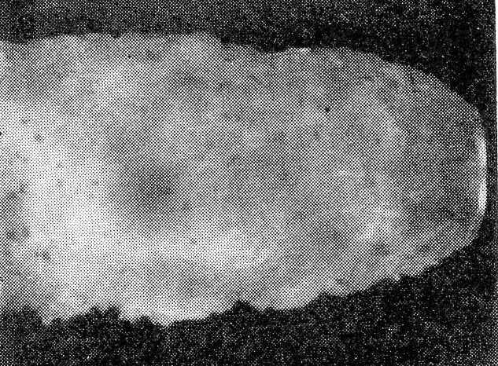
11

А. Ω=0,2 Б. Ω=0,13
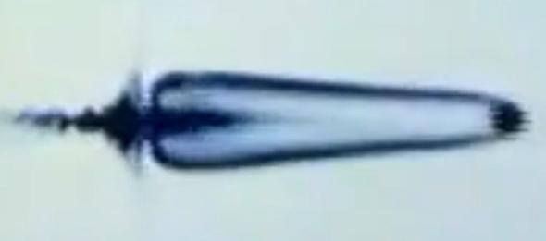

В. Ω<0,3

Рис. 9 Три варіанти просторових меж суперкавітаційної каверни.
А – розмиті межі з просторово-часовою нестійкістю;
Б – чіткі межі вихрової кормової кромки;
В – чіткі межі із зворотньою цівкою.

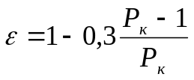 (6)
Якщо вважати каверну сферичною, то величина критичного радіуса кавітаційної каверни в основному потоці суднових лляльних вод буде визначатися
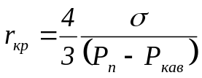 (7)
де: σ – коефіцієнт поверхнього натяжіння; P_{n} – тиск всередині каверни; Р_{кав} – пороговий тиск, який відповідає виникненню кавітації.
До числа основних факторів, що впливають на процес пароутворення при заповненні кавітаційної каверни належать температура і статичний тиск. При їх зміні під час очищення суднових лляльних вод визначальним показником продуктивності буде масова витрата водяної пари, що отримується. Зокрема, коефіцієнт концентрації пари при статичному тиску, із зростанням температури буде приймати менші значенія. Графічне відображення цієї залежності показано на рисунку 10.
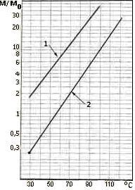
12

Рис. 10 Залежність від температури концентрації пари всередині каверни.

1 - величина статичного тиску складає 1 атм;
2 - величина статичного тиску складає 4 атм;

Подача повітря в суперкавітуючу каверну можлива лише при виході її розмірів на певні значення. Ці значення повинні відповідати її стаціонарному стану. На графіку 11 показано як змінюється число кавітації в залежності від витрати повітря, що подається на вентиляцію.

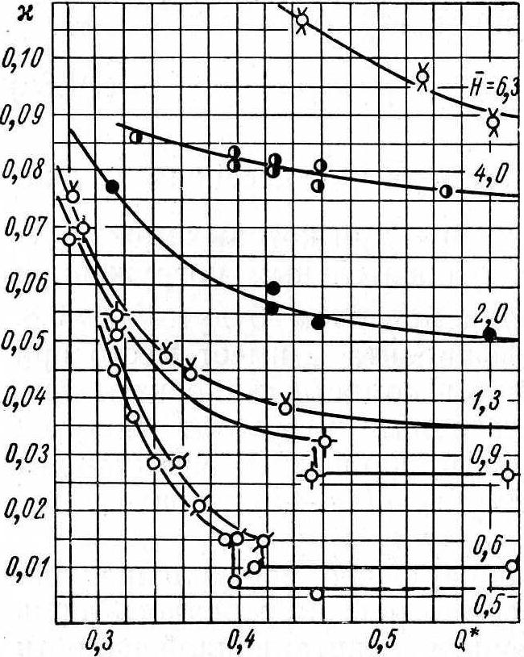

Рис. 11 Залежність числа кавітації від витрати повітря.

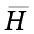- глибина занурення насадки щодо вільної поверхні рідини.

У третьому розділі описана математична модель процесу сепарації суднових лляльних вод. Основні рівняння та граничні умови мають вигляд

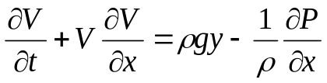 (8) 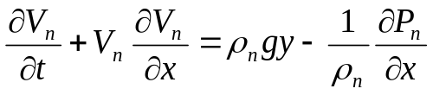 (9)
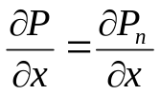 (10) 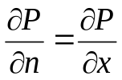 (11)
13

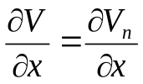 (12) 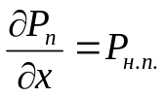 (13)
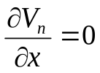 (14) 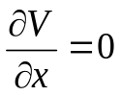 (15)

Для опису математичної моделі процесу штучної вентиляції суперкавітаційної каверни була розроблена розрахункова схема. Вона показана на рисунку 12.

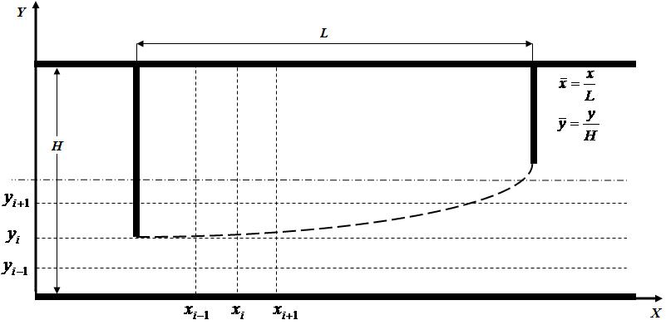

Рис. 12 Розрахункова схема канала, що моделюється

Розрахункова схема процесу виділення водної компоненти з суднових лляльних вод припускає використання і рішення диференційних рівнянь (8) - (15) за допомогою методу кінцевих різниць.
У ході розрахунків були отримані результати, що описують динаміку поведінки суперкавітаційної каверни. Вони зображені на рисунках 13 - 15. Наприкінці розділу сформульовані висновки.
У четвертому розділі приведений детальний опис розробленої технології установки сепарації суднових лляльних вод. Основною технічною складністю підтримання процесу суперкавітаці є нестійкість парової каверни, що виникає в ході руху суднових лляльних вод всередині робочої камери кавітатора. Для стійкого існування парової каверни всередині кавітаційного каналу і усунення можливості розмивання її кормової частини необхідно постійно відслідковувати довжину її стаціонарної ділянки. З цією метою під час досліджень була розроблена технологічна схема. Вона показана на рисунку 16.

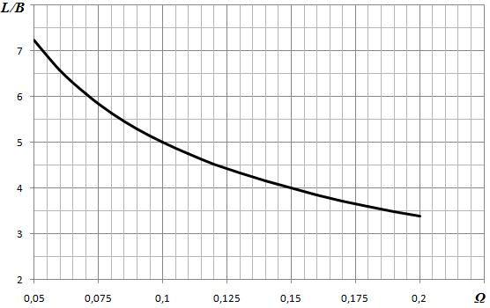
14

Рис. 13 Залежність довжини каверни від швидкості потоку

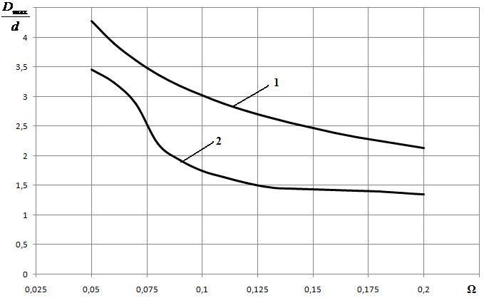

Рис. 14 Порівняльний розрахунок зміни ширини каверни.
1 – розрахунок для необмеженого потоку;
2 – розрахунок для камери сепаратора

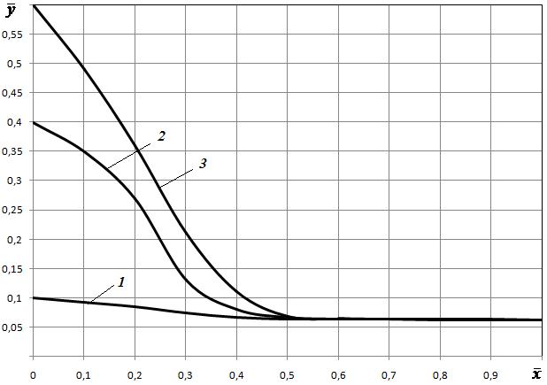

Рис. 15 Вплив геометрії на контур каверни
1 – 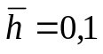; 2 – 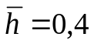; 3 – 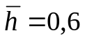
15
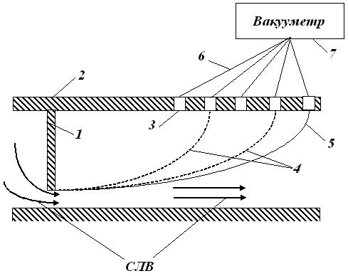
Рис. 16 Технологічна схема контролю довжини суперкаверни

1 - кавітатор; 2 - стінки робочої камери каналу, 3 - створи вимірювання тиску; 4 - поточне положення контуру суперкаверни; 5 - робоче положення контуру суперкаверни; 6 - лінії відбору тиску.

Наведена конструкція кавітатора була використана в якості складового елементу на розробленому науково-дослідному стенді. Він є прототипом промислової установки і наведений нижче опис його роботи може розглядатися як опис реального технологічного процесу. Схема стенду наведена на рисунку 17.
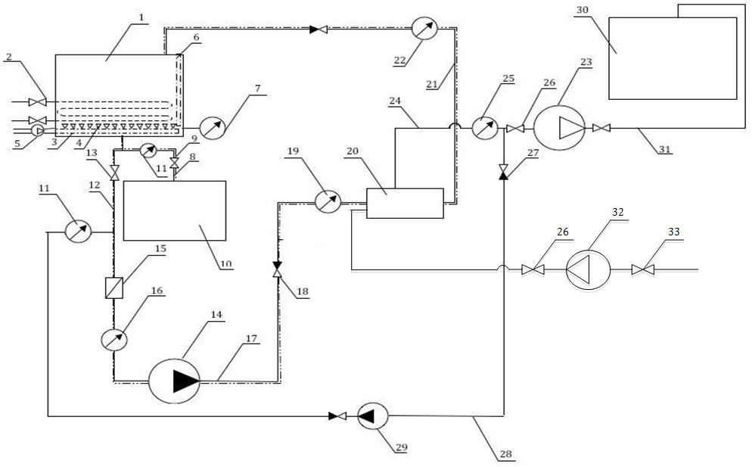
Рис. 17 Схема експериментального стенду

1 - сервісний танк; 2 - змієвиковий підігрівач, 3 - повітряний трубопровід; 4, 9, 13, 18, ​​26, 27, 33 - автоматичний клапан; 5, 23, 32 - компресор; 6 - поплавковий рівнемір; 7 - термометр; 8 , 17, 21, 24, 28, 31 - трубопровід; 10 - збірний танк; 11 - вимірювач концентрації нафти; 12 - лінія основного контуру обробки суднових лляльних вод; 14 - відцентровий насос; 15 - фільтраційна сітка; 16 - вакуумметр; 19 - манометр; 20 - кавітатор; 22, 25 - датчик концентрації; 29 - шестерневий насос; 30 - конденсаційний танк.

Процес обробки суднових лляльних вод був організований таким чином: початковий обсяг суднових лляльних вод збирається в сервісний танк 1. З метою підвищення температури суднових лляльних вод, а також для підтримання її на постійному рівні на сервісному танку 1 встановлений змієвиковий підігрівач 2.
Для прискорення процесу флотації на дні бака розташована система повітряної аерації. Подача повітря в танк здійснюється з роздаткового трубопроводу 3. Він містить набір автоматично керованих клапанів 4. За рахунок роботи цих клапанів забезпечується постійний рівень тиску і кількості повітря, що подається.
16
Подача стислого повітря в повітряний трубопровід 3 здійснюється за допомогою компресора 5. Величина рівня суднових лляльних вод в танку 1 контролюється поплавковим рівнеміром 6. Поточна температура суднових лляльних вод в танку 1 контролюється за допомогою термометра 7.
Подача багатофазного потоку на обробку з сервісного танка 1 здійснюється по трубопроводу 8. На магістралі подачі за танком знаходиться автоматично керований клапан 9.
У ході попередньої флотації з суднових лляльних вод відбирається вода з малою концентрацією нафтопродуктів. Ця частина оброблюваного обсягу по трубопроводу 8 проходить через клапан 9 і вимірювач концентрації нафтопродуктів (датчик ppm) 11, а потім скидається в накопичувальний танк 10. У тому випадку якщо концентрація нафтопродуктів перевищує заздалегідь встановлене на датчику 11 значення то клапан 9 в автоматичному режимі перекриває трубопровід 8 і потік спрямовується за допомогою автоматично керованого клапана 13 в основну робочу магістраль 12.
Уся енергія, необхідна для процесу сепарації, передається потоку суднових лляльних вод за рахунок роботи відцентрового насоса 14. На вхідній ділянці міститься фільтраційна сітка 15 і вакууметр 16. За допомогою фільтра буде забезпечуватися затримання сторонніх часток великого та середнього фракційного складу. Вакууметр 16 використовується для контролю за величиною тиску всмоктування.
Напірно-витратна характеристика всієї системи обробки суднових лляльних вод регулюється за рахунок роботи дистанційно керованого вентиля 18. Він встановлений на напірній ділянці за насосом 14. Величина тиску в системі контролюється за допомогою манометра 19. Його покази є основними для системи автоматичного управління сепаратором.
Основний елемент сепаратора - кавітаційна робоча камера 20 була встановлена ​​на лінії 12. Кавітатор являв собою цільний корпус, в якому за допомогою фрезерування виготовлений спрофільований канал для створення кавітаційної суперкаверни. До основних елементів кавітаційної робочої камери, крім спрофільованого каналу належать також сопло на вході і дифузор на виході. На початку кавітаційного каналу також є отвір для підʼєднання системи стисненого повітря. Повітря нагніталось за допомогою компресора 32 по пневмолініі, на якій було встановлено набір автоматично керованих клапанів 26 і 33.
Уесь процес сепарації суднових лляльних вод контролювався за рахунок використання датчика концентрації 22. Він показував вміст води в оброблюваному потоці і встановлювався на трубопроводі 21. Через цей трубопровід проводився відвід суднових лляльних вод з кавітатора 20 з наступним скиданням у накопичувальний танк 1.
Показання датчика концентрації визначали роботу всієї системи автоматичного управління сепаратором. У тому випадку, коли концентрація води в суднових лляльних водах є високою процес сепарації відбувається повторно до того моменту, поки не будуть отримані встановлені значення.
17
Усередині робочої камери кавітатора при створенні суперкаверни почнеться процес сепарації - виділення водяної пари в каверну. Для його відбору був встановлений компресор 23. Уся одержувана пара за допомогою компресора 23 переміщалася по лінії 24. На цій лінії перед компресором був встановлений вимірювач концентрації нафтопродуктів 25. Він працював у комбінації з автоматично керованим клапаном 26. При нормованих показниках чистоти водяної пари, що відбирається, клапан 26 був завжди у відкритому робочому положенні. У тому випадку, якщо у водяній парі був підвищений вміст нафтопродуктів сигнал з вимірювача концентрації 25 надходив на клапан і він автоматично закривався, а подальша перепустка забрудненої пари здійснювалася в трубопровід 28, який на вхідній ділянці комплектувався безповоротним клапаном 27. Робота автоматизованих клапанів 26 і 27 була синхронізована з вимірювачем концентрації 25.
Для повернення забрудненої пари на повторне очищення на лінії 28 установлено шестерневий насос 29, який було приєднано до лінії основного контуру обробки суднових лляльних вод 12. Вибір шестерневого насоса був зроблений на підставі припущення про виникнення аварійних ситуацій, при яких замість пари, через руйнування каверни в трубопровід може потрапити оброблюваний потік суднових лляльних вод.
У тому випадку, коли отримані значення ступеня очищення пари задовольняли встановленим раніше значенням, пара за допомогою компресора подавалася по лінії 31 в конденсаційний танк 30. Оскільки тиск у танку 30 вище величини Р_{н.п.} пара конденсується і отримана вода надалі при експлуатації судна або скидається за борт, або спрямовується на своє подальше використання.
У ході проведення натурних досліджень були отримані результати, наведені на графіках 18 - 21.
У четвертому розділі наведено аналіз похибок натурних досліджень. Основні результати наведені у таблиці 1
Таблиця 1
Погрешность измерения основных параметров
Найменування параметру | Величина похібкі | Дисперсія
Діаметри гідроліній | 0,11 % | 1∙10⁻⁶
Тиск, Р | 1,14 % | 9∙10⁻⁵
Температура, t | 2,19 % | 15∙10⁻⁵
Обʼємна витрата, Q | 2,84 % | 31∙10⁻⁵
Масова витрата, Q_{м} | 2,84 % | 31∙10⁻⁵
Щильність, ρ | 1,82 % | 11∙10⁻⁵

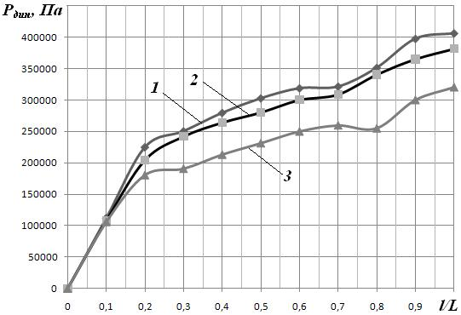
18
Рис. 18 Вплив динамічного тиску
на відносну довжину каверни.

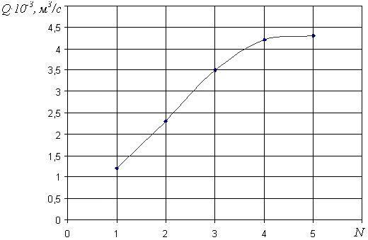
Рис. 19 Залежність продуктивності
від числа робочих камер.

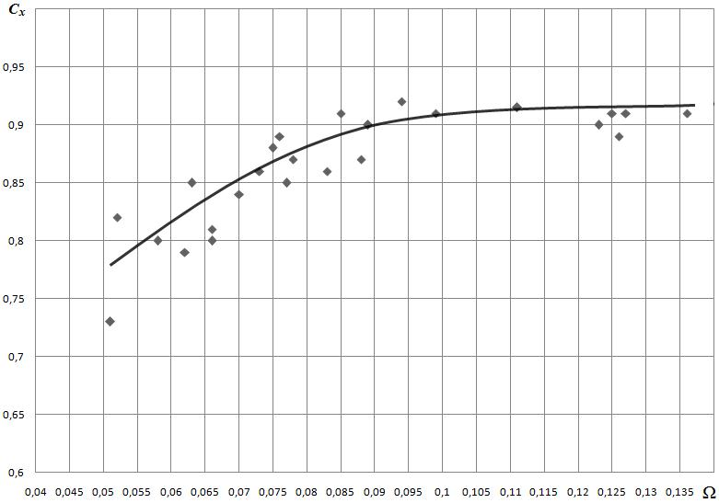
Рис. 20 Коефіцієнт опору вхідної
пластини при штучній кавітації.

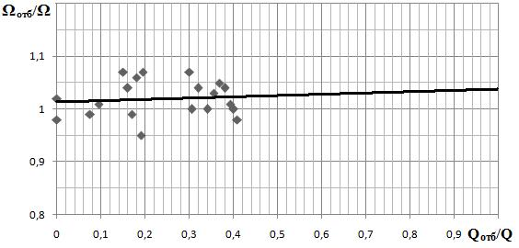
Рис. 21 Вплив відбору пари на
поведінку суперкаверни.

Наприкінці розділу наведені висновки.
У п'ятому розділі розглянуті питання, пов'язані з технологією проектування та експлуатації кавітаційного суднового сепаратора. Основні технічні напрямки оптимізації процесу сепарації лляльних вод повинні бути спрямовані на підвищення його продуктивності. Всі оптимальні розміри і потужність сепаратора мають визначатися тільки одним робочим показником - його пропускною спроможністю.
Одним з перспективних варіантів підвищення продуктивності сепаратора є використання штучної вентиляції каверни, яке грунтується на вдуванні повітря в середину каверни.
В розділі розглянута принципова конструктивно-технологічна схема зміни продуктивності кавітаційного суднового сепаратора при зміні складу суднових лляльних вод. Вона показана на рисунку 22.
При повному розрахунку гідравлічної мережі, величина тиску, яка створюється насосом 4, рахується за формулою 16.
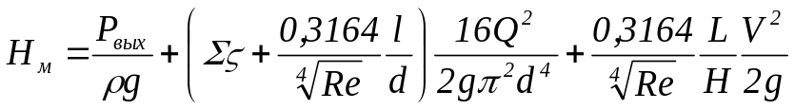 (16)

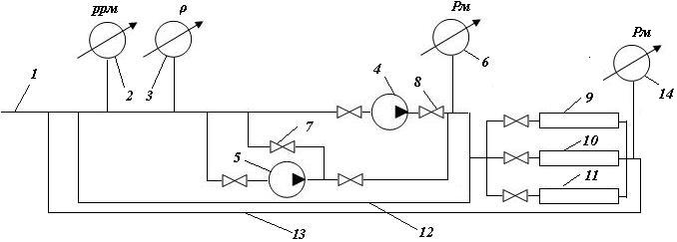
19
Рис. 22 Схема зміни продуктивності сепаратора

1 - лінія подачі суднових лляльних вод; 2 - вимірювач концентрації; 3 - консистомір; 4, 5 - насос; 6, 14 - манометр; 7, 8 - клапан; 9, 10, 11 – кавітаційний канал; 12 - внутрішній контур оброблення; 13 - зовнішній контур оброблення.

До матеріалів, які можуть застосовуватися при виготовленні робочої камери сепаратора суднових лляльних вод повинні пред'являтися наступні вимоги:
- стійкість проти ерозійного впливу з боку оброблюваного потоку суднових лляльних вод незалежно від його складу і наявності дрібнодисперсних механічних домішок;
- стійкість проти корозії, разом із хімічною корозією;
- поверхневий опір великому питомому тиску, який утворюється при локальному схлопуванню паро-повітряних бульбашок;
- здатність до пружної деформації (опір сколам).
Так само в п'ятому розділі розглянуто технічне рішення щодо зменшення статистичного тиску в системі оброблення суднових лляльних вод. Було запропоновано два варіанти, які передбачають встановлення додаткового компресора. Обидва варіанти показані на рисунках 23 і 24.
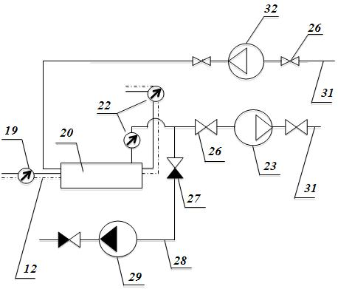

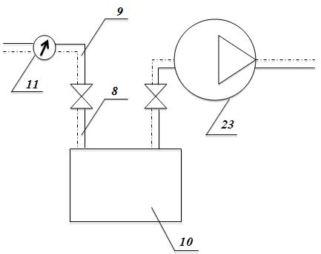

Рис. 23 Технологічне рішення щодо
зменшення статичного тиску в
системі за рахунок додаткового
компресора на збірному танку

Рис. 24 Технологічне рішення щодо
зменшення статичного тиску в
системі за рахунок додаткової лінії
на відборі пари

Якість сепарації суднових лляльних вод безпосередньо залежить від концентрацій присутніх у них шкідливих домішок і в більшості випадків вимагає проведення глибокого ступеня очищення. З цієї причини дуже важливе значення має схема автоматизованого контролю та алгоритм її роботи. Така схема представлена ​​па рисунку 25.
20

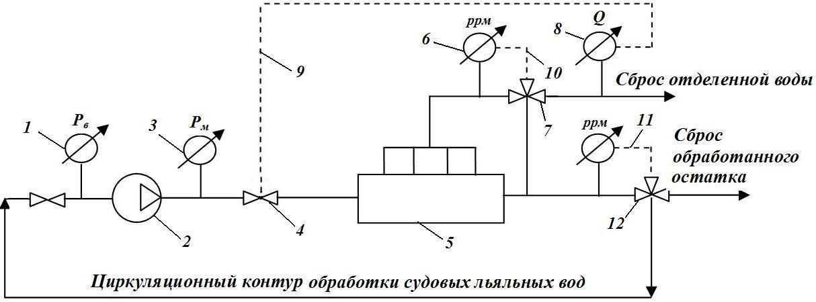

Рис. 25 Структурна схема управління роботою
кавітаційного суднового сепаратора

1 - вакууметр; 2 - насос; 3 - манометр, 4 - автоматично керований клапан, 5 - робоча камера сепаратора; 6 - вимірювач концентраціі (датчик ррm); 7, 12 - автоматично керований триходовий клапан, 8 - витратомір; 9 - лінія управління вхідним динамічним напором; 10, 11 - лінія управління якістю очищення.
У кінці п’ятого розділу наведені висновки.

ЗАГАЛЬНІ ВИСНОВКИ

- Переробка суднових лляльних вод може базуватися на управлінні кінетикою їх фазового переходу за рахунок гідродинамічного процесу кавітації зі штучною вентиляцією каверни.
- Новий метод сепарації на основі гідродинамічного процесу суперкавітаціі характеризується своєю простотою і надає можливість очищення суднових лляльних вод у випадку, коли концентрація в них шкідливих домішок перевищує 1 млг/л.
- У разі штучних суперкавітуючих каверн для заданого числа кавітації зниження витрати газу, що вдувається, може компенсуватися зростанням відносної швидкості потоку, в яких вони утворюються.
- Зменшення швидкості потоку призводить до скорочення відносної довжини каверни. Оптимальні розміри кавітаційної каверни з точки зору сепарації суднових лляльних вод досягаються в діапазоні чисел кавітації від 0,1 до 0,15. Оптимальна температура, при якій спостерігається просторова стійкість геометричних розмірів каверни лежить в діапазоні 55 – 60 °С.
- Зростання температури суднових лляльних вод призводить до збільшення зони кавітації, але при цьому зменшує інтенсивність кавітаційного впливу.
21
- З метою інтенсифікації процесу відбору води з суднових лляльних вод сепараційна установка може бути модернізована за рахунок використання касетного принципу водовідділення. Підʼєднання нагнітачів і кавітаторів повинно виконуватися за схемою паралельного підʼєднання.
- Головним критерієм кавітаційної стійкості при виборі матеріалів для виробництва робочої камери кавітатора повинна бути міцність структурних мікрооб'ємів. Такі характеристики матеріалу, як умовна механічна міцність зразка, межа його плинності, межа його міцності, твердість тощо, повинні розглядатися тільки як додаткові характеристики.
- Основна вимога до матеріалів, що йдуть на виготовлення кавітаційного каналу і його герметизуючих прокладок - підвищена опірність ерозії і руйнуванню при високих швидкостях оброблюваного потоку суднових лляльних вод. В якості чисельного критерію для вибору матеріалу можна вважати, що мінімально припустима величина тиску навантаження повинна складати не менше 300 МПа.

ПЕРЕЛІК ОПУБЛІКОВАНИХ РОБІТ ПО ТЕМІ ДИСЕРТАЦІЇ

Наукові праці, у яких опубліковані основні наукові результати дисертації:

- Колегаев М.А. Совершенствование земснарядов путем модернизации технологического процесса обработки пульпы / М.А. Колегаев, С.А. Карьянский, Е. А. Осташко // Судовые энергетические установки. Научно-технический сборник. – ОНМА, Одесса. – 2010. – № 26. – С. 4–14.
- Осташко Е.А. Обработка судовых льяльных вод на основе процесса суперкавитации / Е.А. Осташко // Прогресивні технології і системи машинобудування. Міжнародний збірник наукових праць. – Донецьк: ДонНТУ, 2011. – № 41. – С. 267–270.
- Методы оценки эксплуатационных границ неустойчивости работы гибких трубопроводов / Бендеберя Ф.А., Старостин С.Н., Осташко Е.А., Леонов В.В., Маслов И.З., Зуев С.В. // Судовые энергетические установки: научно-технический сборник. – 2012. – № 29. – С. 73 – 83.
- Малахов А.В. Методика расчета рабочего процесса в кавитационном сепараторе судовых льяльных вод / А.В. Малахов, Е.А. Осташко, С.Н. Старостин // Збірник наукових праць “ВІСНИК” Одеського національного морського університету. – Одеса: 2012. – № 36. – C. 146–154.
- Осташко Е.А. Исследование характеристик кавитирующего многофазного потока судовых льяльных вод / Е.А. Осташко // Проблеми техніки: Науково-виробничий журнал. – 2012. – № 1. – С. 120–127.
- Старостин С.Н. Сепарация льяльных вод на основе процесса искусственной суперкавитации / С.Н. Старостин, Е.А. Осташко, В.В. Леонов // Судовые энергетические установки: Научно-технический сборник. – Одесса, 2012. – № 30. – С. 11–28.
- Автоматизация процесса сепарации многофазных потоков на основе гидродинамической суперкавитации / Малахов А.В., Стрельцов О.В., Осташко Е.А., Старостин С.Н. // Электротехнические и компьютерные системы: научно-технический журнал. – Киев: “Техника”, 2013. – № 09 (85). – C. 78–83. Журнал индексируется в базах данных ВИНИТИ РАН (Россия), во Всемирной справочной системе «Ulrich’s Periodicals Directory» (Германия), в научной электронной библиотеке ELIBRARY.ru и международной наукометрической базе данных «Google Scholar» с индексацией научного цитирования, а также реферируются в библиотеке им. Вернадского В.И., общегосударственном депозитарии «Научная периодика Украины» и в общегосударственной базе данных «Украиника научная» (реферативный журнал «Джерело»).
22

Опубліковані роботи апробаційного характеру:

- Сепарирование многофазного потока в условиях эксплуатации судна. Машиностроение и техносфера XXI века: в 4 т. / [Малахов А.В., Колегаев М.А., Карьянский С.А., Маслов В.А., Осташко Е.А.] // Сборник трудов XVIII международной научно-технической конференции в г. Севастополе. – Донецк: ДонНТУ, 2011. – Т. 2. – C. 181–185.
- Основные принципы сепарации судовых льяльных вод в условиях работы судна: Сборинк научных трудов SWorld [Малахов А.В., Леонов В.В., Осташко Е.А., Старостин С.Н.] // Материалы международной научно-практической конференции «Современные проблемы и пути их решения в науке, транспорте, производстве и образовании 2012». – Одесса: Куприенко, 2012. – Т. 2., № 4 – C. 103–106. Входит в международную наукометрическую базу РИНЦ SCIENCE INDEX.
- Динамика взаимодействия многофазного потока с жесткой преградой: Сборинк научных трудов SWorld [Малахов А.В., Леонов В.В., Осташко Е.А., Старостин С.Н.] // Материалы международной научно-практической конференции «Современные направления теоретических и прикладных исследований ‘2013». – Одесса: Куприенко, 2013. – Т. 1, № 1. – C. 112–115. Входит в международную наукометрическую базу РИНЦ SCIENCE INDEX.

АННОТАЦИЯ

Осташко Е.А. Совершенствование метода сепарации судовых льяльных вод на основе процесса искусственной кавитации. – Рукопись.
Диссертация на соискание ученой степени кандидата технических наук по специальности 05.22.20 - Эксплуатация и ремонт средств транспорта. - Одесский национальный морской университет МОН Украины, Одесса, 2013 г.
Диссертационная работа посвящена проблеме совершенствования технологии сепарации судовых льяльных вод на основе процесса искусственной кавитации при работе судов водного транспорта.
23
Главным результатом работы является разработка нового метода удаления избыточной концентрации воды в судовых льяльных вод на основе использования гидродинамического метода сепарации с искусственной вентиляцией кавенры и получение высококонцентрированных вторичных продуктов сепарации.
Показано, что при решении рассматриваемой проблемы приоритетным направлением является установка на всех судах водного транспорта кавитационного сепаратора судовых льяльных вод. За счет комбинированного использования гидродинамического процесса суперкавитации и искусственной вентилляции каверны возможно получить оптимальную концентрацию водной фазы в обрабатываемом потоке судовых льяльных вод и повысить экономическую эффективность работы судна.
Монтаж сепаратора при проведении ремонтных операций на судне может рассматриваться, как средство оптимизации существующих технологий повышения энергетического и общего КПД работы судна.
Выполнен детальный анализ существующих технологических схем сепарации судовых льяльных вод и показана необходимость разработки новой технологии для их обработки. Предложенный в работе судовой узел сепарации может выступать единственным устройством, принципиально меняющим экономико-технологические показатели работы судов водного транспорта.
Рассмотрены гидродинамические особенности поведения многофазных потоков при суперкавитации. Приведены основные факторы, влияющие на испарение движущегося потока судовых льяльных вод.
На основе уравнений движения проведены расчеты в ходе которых были получены результаты описывающие динамику поведения многофазного потока при возниктновении суперкавитации. Разработан экспериментальный стенд и получены результаты, описывающе основные рабочие показатели процесса сепарации судовых льяльных вод.
Детально описаны вопросы, связанные с монтажом, обслуживанием и материалами идущими на изготовление разработанного судового сепаратора льяльных вод.
Ключевые слова: судовой сепаратор льяльных вод, судовые льяльные воды, кавитация, каверна, вентиляция каверны, суперкавитация.

АНОТАЦІЯ

Осташко Є. О. Вдосконалення методу сепарації суднових лляльних вод на основі процесу штучної кавітації. – Рукопис.
Дисертація на здобуття наукового ступеня кандидата технічних наук за спеціальністю 05.22.20 - Експлуатація та ремонт засобів транспорту. - Одеський національний морський університет МОН України, Одеса, 2013р.
Дисертаційна робота присвячена проблемі вдосконалення технології сепарації суднових лляльних вод на основі процесу штучної кавітації при роботі суден водного транспорту.
24
Головним результатом роботи є розробка нового методу видалення надлишкової концентрації води в суднових лляльних водах на основі використання гідродинамічного методу сепарації зі штучною вентиляцією каверни та отримання висококонцентрованих вторинних продуктів сепарації.
Розглянуто гідродинамічні особливості поведінки багатофазних потоків при суперкавітаціі. Наведено основні чинники, що впливають на випаровування потоку суднових лляльних вод, що рухаються.
Детально описані питання, пов'язані з монтажем, обслуговуванням і матеріалами, які йдуть на виготовлення розробленого суднового сепаратора лляльних вод.
Ключові слова: судновий сепаратор лляльних вод, суднові лляльні води, кавитація, каверна, вентиляція каверни, суперкавитація.

SUMMURY

Ostashko Y. Improvement of method for bilge water separation on the base of artificial cavity process. – Manuscript.
Thesis for Ph.D. in Technical Sciences; Specialty 05.22.20 - Maintenance and repair of vehicles. - Odessa National Marine University, MES Ukraine, Odessa, 2013.
The thesis is devoted to improving the method of ship bilge water separation by means of the process of artificial cavitation when operating water-carriers.
The main result of the work is a new method the development for removing the excess water concentration in ship bilge water with usage of hydrodynamic separation method with artificial cavity ventilation and receiving highly concentrated separated secondary products.
It has been considered the hydrodynamic behavior of multiphase flow during supercavitation. It is also being given the basic factors affecting onto the evaporation of moving ship bilge water flow.
It has been described in details the issues related to the installation, maintenance and materials that are designed to produce ship bilge water separator.
Keywords: ship’s bilge water separation, ship’s bilge water, cavitation, cavern, ventilation of cavern, super-cavitation.

Підп. до друку 25.05.2013 Формат 60х84/16. Папір офсет.
Гарнітура Times New Roman. Ум. друк. арк. 1,39.
Тираж 100 пр. Зам. № И13-05-16

«Магистр» ОНМУ
65029, м. Одеса, Мечникова, 36.
Тел./факс (048) 784-53-81
me4nikovo@yahoo.com
Свідоцтво суб’єкта видавничої справи
ДК № 812375 від 21.05.2012

4.
200-87-13, 200-87-15, 050-525-88-77

Для заказа доставки работы
воспользуйтесь поиском на сайте http://www.mydisser.com/search.html

